
鹿川文化センターだより
2025(令和7)年10月号 発行・編集 鹿川文化センター
江田島市能美町鹿川３１２６‐１
ＴＥＬ・ＦＡＸ ０８２３‐４５‐２３０１
第１回鹿川文化交流フェスタ
開催決定！

第１回鹿川文化交流フェスタを令和８年２月15日(日)に開催します。
当日は、能美中学校吹奏楽部による演奏、講座生や地域の方の作品を展示します。
また心と心を結ぶ人権講演会ではシンガーソングライターの「ちひろ」さんを講師にお迎えし、『金子みすゞを語り、歌う。ちひろコンサート』を開催します。皆さん、ぜひご期待ください。
★出品者募集！★
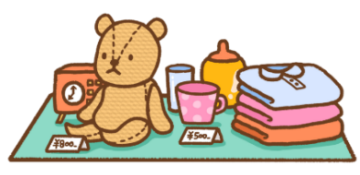
文化交流フェスタでは、地域の皆さんからの作品やフリーマーケットに出品される方を募集します。作品や出品などご協力いただける方は、
鹿川文化センター(45-2301)までご連絡ください。

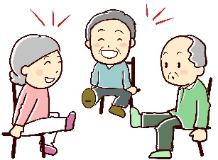
鹿川文化センター定期講座 「いきいき百歳体操」
「百歳体操」は椅子に座ったままできる体操です。
激しい運動をするのではなく、ゆっくりと体を動かすことで
筋力を鍛えます。筋力を鍛えると、立ち上がりやすくなり、
つまずきにくくなります。いつまでも元気に過ごすために、とても大切な体操です。
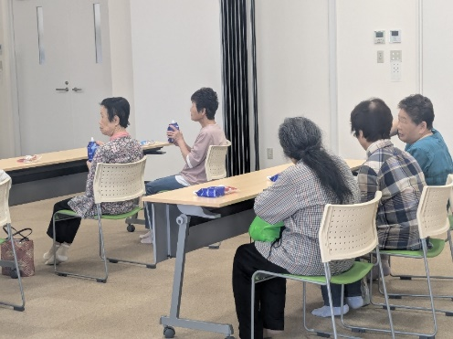
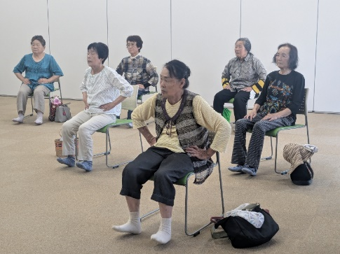
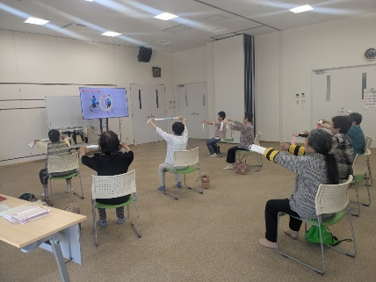
また、年齢に関係なく、運動が苦手という人にもおすすめです♪

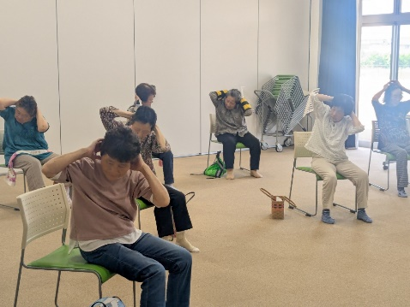
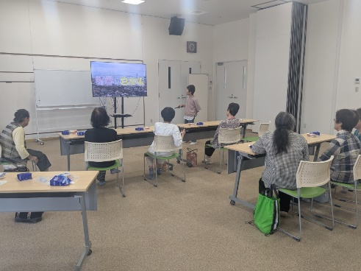
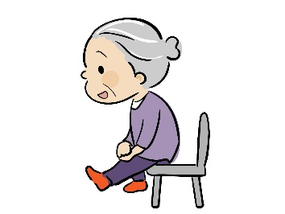
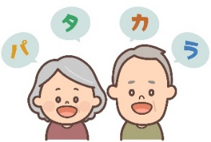

みんなで
いっしょに考えよう
第4回 「ジェンダー平等って？」
SDGｓの目標の一つであるジェンダー平等は、性別に関係なく、責任や権利を平等に分け合う考え方です。「男性が外で働き、女性が家で家事をする」ことが当然とされてきましたが、時代の流れとともにその風潮は薄れてきています。それでもまだ、完全に無くなっていないのも現状です。「男性だから黒や青が好きだろう」「女性だから家事が得意だろう」というような思い込みを変えることが大切です。
ACジャパンのCM『聞こえてきた声』を知っていますか？映像は漫画のような構成になっており、音声はほぼありません。様々な背景の中に吹き出しが登場するだけです。そして最後に「聞こえてきたのは男性の声ですか？女性の声ですか？」と問いかけます。皆さんにはどう聞こえたでしょうか。
出典 2023年度放送ACジャパン『聞こえてきた声』



気になる講座がありましたら、鹿川文化センタ―(担当：中矢)まで
お問い合わせください。

